نقاشی فیگور و فضا ( جلسه هفتم ):

در این جلسه به ادامه درس قبلی میپردازیم بنابراین شما مجاز هستید که تمامی طیف رنگی را جز قهوهایی و مشکی بر روی پالتتان همانطور که در جلسه اول و ویدیو اول برایتان گفته شد با همان ترتیب قرار دهید اکثر شما عزیزان عکسهایتان از مدل را برایم فرستادید در کل عکسهای خوبی بودند تیرگی و روشنی در ان دیده میشد و از لصاظ ترکیببندی خوب بودند برای اشنایی بیشتر شما عزیزان من تعدادی عکس از عکاس بزرگ گرگوری گریدسون را که س.ژه اصلی عکاسیش فیگور و فضا است انتخاب کردم صرفا به دلیل الهام گرفتن و بیشتر اشنا شدن با مطالب.
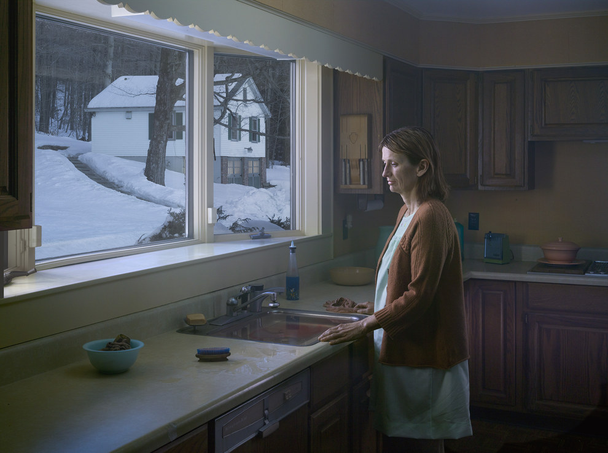

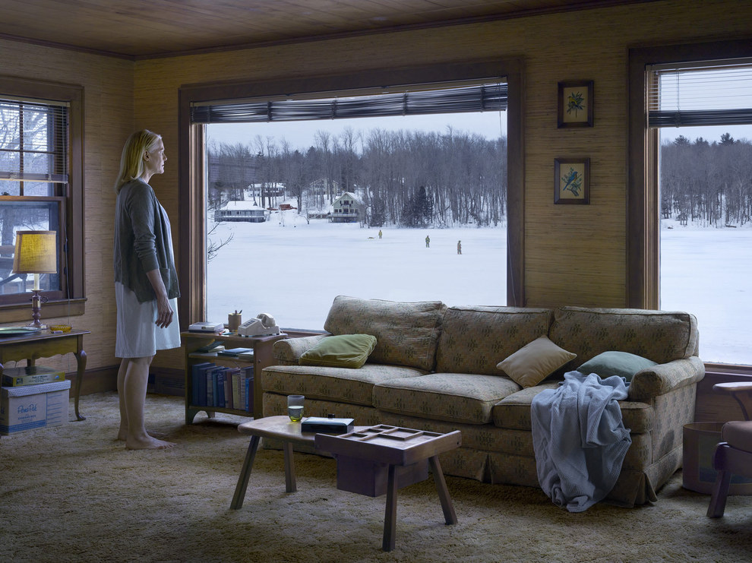

Geregory gredson عکاس معروف معاصر است که میتوانید در اینترنت با سرچ کردن نمونههای بیشتر کارهایش را برای اشنایی بیشتر ببینید.
اما در مورد کار رنگی شما عزیزان شما میتوانید از رنگهای جلسات پیش نیز در این جلسه استفاده کنید اما دقت کنید که رنگ فالب کارتان با طیف زرد و بنفش و سفید و اکر باشد البته در مورد بنفش شما محدودیت ندارید و هر طیف بنفش از قرمز بنفش تا ابی بنفش را استفاده کنید در ادامه نمونهایی از کار نقاشان بزرگ را برایتان میگذارم.

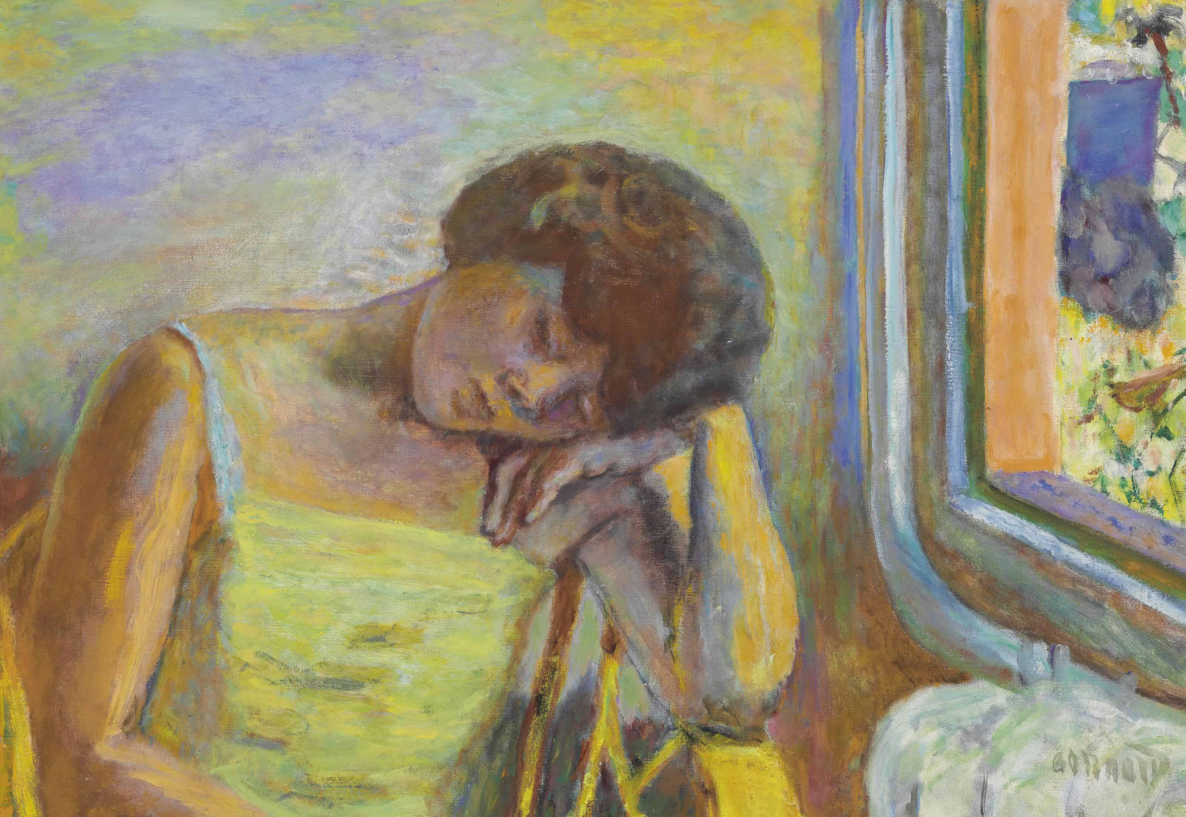
در این کار از پیر بونارد peier Bonnard نقاش فرانسوس قرن بیستم با سبک امپرسیونیسم همراه هستیم در این کار بیشتر از هر رنگی رنگ زرد و بنفش به چشم میاید البته از رنگ نارنجی و ابی نیز استفاده شده است اما دقت کنید هیچگاه رنگ را به صورت خام بر روی بوم به کار نبرده است به رنگ زرد روی لباس توجه کنید که در درون همان رنگ با تاشهایی از ابی بنفش همراه شده است در دستها نیز در کنار رنگ نارنجی و زرد از رنگ ابی و بنفش استفاده شده است دستی که دختر در زیر سرش قرار داده در سایه رنگ ابی را به خوبی میبینیم بدون محوشدگی با تاش قلم بر روی بوم قرار گرفته استدر قسمت صورت نیز طیف رنگهای زرد و نارنجی و برای سایه از بنفش و ابی و در زیر بینی حتی ابی سبز دیده میشود اما تمام این رنگها با تاش قلم همراهند و محو نشدهاند بلکه لکهها کنار هم کنار هم قرار گرفتهاند قرمز بنفش زیر چشم و در قسمت دستها نگاه کنید در موها در قسمت سایه ما طیفی از رنگ ابی و بنفش میبینیم و در قسمت جلو پیشانی با نارنجی و ابی یا قرمز و ابی رنگ قهوهایی گرمی میبینیم که قرمز در ان غالبتر است به دلیل استفاده از رنگ قرمز و ایجاد هارمونی بصری در کار در زمینه و هاشیههای پنچره از ابی سبز استفاده شده است. لطفا به نوردرخشان که بر روی دست دختر افتاده توجه کنید و به اهمیت ان پی ببرید.

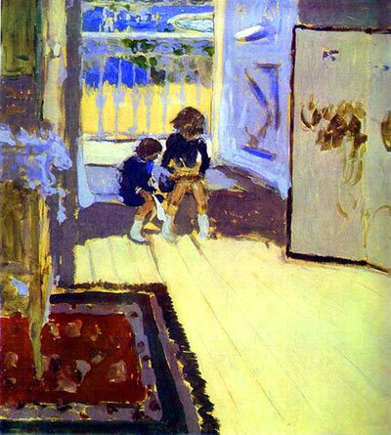

در تصویر بالا اثری از ویار را میبینید که در جلسات قبل نیز با این نقاش فرانسوی امپرسیونیسم سده بیستم اشنا شدید. در این کار نیز به خوبی غلبه رنگ زرد و بنفش را حس میکنید سایههای بچهها را ببینید که از رنگ بنفش استفاده شده است به سادگی ترسیم و نقاشی فیگورها دقت کنید گویی نقاش بیشتر منظورش کشیدن فضا بوده است اما به دلیل قرار گرفتن این دو پسر در نقطه طلایی تصویر دارای اهمیت میشوند و مخاطب انها را به خوبی میبیند اما این نوع ساده کشیدن بسیار کار را شیرین و جذاب کرده است.

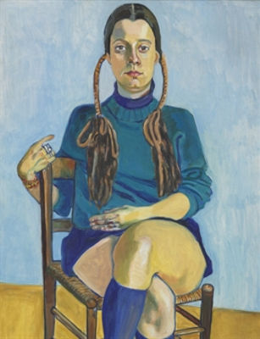
در این تصویر نیز نقاشی از الیس نیل زن نثاش معاصر امریکایی را ملاحظه میکنید در این تصویر بیشتر از طیف رنگ اکر استفاده شده است اما دقت کنید رنگ اکر رنگ خاکستری شدهایی است که از ترکیب رنگ بنفش و زرد حاصل میشود و به این دلیل ما در قسمتهای بند انگشتان رنگ قرمز بنقش را میبینیم به دلیل اینکه در این قسمتها رگهای خونی عبور میکنند و در لباس دختر در جوراب و دامن او با ابی بنفش همراه هستیم.
امیدوارم کار کنید و هر گونه سوال و ایراد داشتید در واتساپ جوابگو هستم .
موفق باشید.

